­­­­­­­­ <27寸主副驾屏爱奇艺-需求文档>

MRD文档

版本 <1.9>

目录

1. 需求介绍 5

2. 需求概述 5

2.1. 爱奇艺账号支持 5

2.2. 在线视频 6

2.2.1. 首页 6

2.2.2. 搜索 7

2.2.3. 播放器 7

2.2.4. 个人中心及登录 9

2.3. USB视频 10

2.3.1. 设备链接切换 10

2.3.2. 首页 12

2.3.3. 搜索 12

2.3.4. 播放器 12

3. 车速限制 16

4. 语音指令 16

5. 仪表盘交互 16

6. 模式mode 16

6.1. 独自模式（单人模式）Solo mode 17

6.2. 合作模式Co-pilot mode 18

6.3. 独立模式Individual mode 20

7. 数据需求 23

7.1. 埋点需求 23

7.2. 日志需求 23

7.3. 报表需求 23

8. Q&A 23

版本更改记录

|  |  |  |  |
| --- | --- | --- | --- |
| 日期 | 版本 | 更改描述 | 作者 |
| <2020/01/10> | <1.0> | 初稿draft版本：基于【在线视频 Online video_V1.2】、【USB视频播放 USB video_V1.4】，更新内容主要参考“模式mode”的章节。 | 孙颖 |
| <2020/01/16> | <1.1> | 根据福特HMI意见修改。  参考文档更新为：Ford 27in 交互框架_v1.0(12.20,2019)   1. 增加了播放器快捷调整音量屏幕亮度 2. 明确了账号逻辑 3. 明确了屏幕切换的内容和蓝牙音频策略。 | 孙颖 |
| <2020/01/19> | <1.2> | 根据福特HMI意见修改。   1. 增加两个车型对应硬按键 2. 明确爱奇艺不支持双开。 3. 明确合作模式下，播放器要符合主驾驶的操作区域，因为不能挪到副驾驶位置。 | 孙颖/张婧瑶 |
| <2020/02/07> | <1.3> | 根据福特意见进行修改   1. 爱奇艺整体更名为『爱奇艺』 2. 播放器增加倍速播放功能 3. 车辆限速进行相应调整 4. 播放器手势操作进行变更并补充示意图，明确手势控制区域 | 张婧瑶 |
| <2020/02/21> | <1.4> | 1. 车速限制部分”取消”更新为”确定” 2. 模式对应车速限制表，合作模式副驾状态变更。 3. 和HMI对齐，将本地视频统一更名为USB视频 | 张婧瑶 |
| <2020/03/04> | <1.5> | 补充usb设备插入异常情况提示 | 张婧瑶 |
| <2020/04/07> | <1.6> | USB设备提示文案对齐梳理 | 张婧瑶 |
| <2020/04/16> | <1.7> | USB设备提示与一场提醒文案与ue对齐 | 张婧瑶 |
| <2020/04/24> | <1.8> | 更新物理按键控制相关内容  倍速播放功能由于爱奇艺sdk问题，目前无法支持  修改模式切换部分功能 | 张婧瑶 |
| <2020/06/01> | <1.9> | SYNC+账号登录方式对齐单屏账号登录方式 | 张婧瑶 |

# 需求介绍

* 需求时间：
* *发布时间： Phase4-DCV1-2019年7月22日交付第一版*
* *发布车型：CD542高配、U625ICA*
* 需求来源：【Ford 27in 交互框架_v1.0(12.20,2019)】、【在线视频 Online video_V1.2】、【USB视频播放 USB video_V1.4】
* 背景／目的：

为27寸主副驾屏而设计的在线视频、USB视频的功能描述。

# 需求概述

## 爱奇艺账号支持

使用爱奇艺在线视频功能时，需先登录车机端SYNC+账号（百度账号+福特账号）。一个车机同时只能登陆一个账号，副驾没有单独账号。但车机可以进行多账号的切换。（具体逻辑见Phase4的account相关的文档）

* 当未登录SYNC+账号，点击launcher上爱奇艺卡片的上半部分或“更多“中爱奇艺应用启动图标，在应用打开前会检测SYNC+账号是否登录，如未登录，则会弹出账号登录弹窗引导用户登录账号，登录账号后可正常使用在线视频功能。
* 当未登录SYNC+账号，点击launcher上爱奇艺卡片的下半部分-USB视频按钮时，可以进入USB视频界面，正常使用USB视频功能。

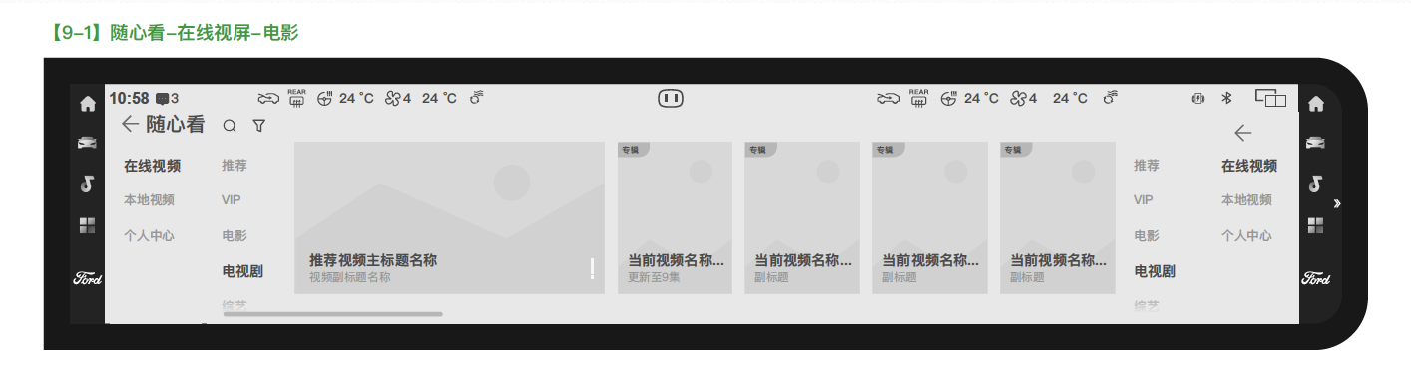

* USB视频界面，在点击“爱奇艺”tab、爱奇艺个人中心按钮时，如未登录SYNC+账号，则在当前界面弹出账号登录弹窗引导用户登录账号，登录账号后可正常使用爱奇艺在线视频功能。如已登录SYNC+账号，则正常进入对应功能。
* 如已登录账号后，打开并运行爱奇艺应用，此时用户退出SYNC+账号，则继续保持应用的运行，并在当前点火周期内，保持应用的可用，再下次点火周期时，进行账号登录判断逻辑。

第三方账号绑定：

* 只要登录sync+账号，不登录爱奇艺账号也能使用爱奇艺应用的功能，只是不能看会员的内容。
* 登录爱奇艺后，如果再退登sync+账号，爱奇艺不能使用，但爱奇艺账号不退出。此时重新登录另外一个sycn+账号（多账号切换），爱奇艺账号保持不变。

## 在线视频

### 首页

在线视频首页包括：导航栏（含搜索框）、首页轮播推荐、热门上映。

【导航栏】

导航栏包括：频道入口（推荐、VIP、电影、电视剧、娱乐、综艺、时尚、动漫、汽车、体育、游戏、少儿、财经），搜索框，个人中心。

导航栏上的频道入口一次排列，不做折叠收纳，通过上下拖动，查看隐藏的部分。

【频道页】

点击导航栏的频道，进入频道页。

频道页包括：对应频道的轮播推荐、热门视频资源、搜索、片库筛选。

【筛选页】

点击“筛选”进入对应频道的筛选搜索界面。（目前只有电影、电视剧、少儿、综艺、动漫可进行多种类筛选。）默认展示影片为全部条件都不选择的，筛选后，同时满足所有筛选条件的影片可以展示在影片列表页。

### 搜索

点击搜索框，进入搜索页，包括：搜索框、热门搜索、搜索历史

【热门搜索】显示热门搜索的内容

【搜索历史】显示搜索记录，搜索记录可通过搜索记录栏右侧的【删除】按钮进行管理，点击【删除】按钮后选择对应的搜索记录卡片。主驾副驾只有一份搜索记录。

注意：搜索记录最多展示20条。

【搜索结果】输入文字后，下方列表中要自动联想匹配结果，匹配内容以文字的形式展现。

### 播放器

播放器包括：暂停/开始、上一集/下一集、进度条、清晰度调节、加入收藏、选集、隐藏按钮、锁定按钮、~~倍速播放~~。

视频播放默认为全屏播放，播放5秒后，自动隐藏界面按钮。

由于播放器不支持双开，车机是单账号系统，当主副驾用户在播放视频时切换屏幕，视频播放抢夺到用户切换后的屏幕一端。播放器不单独记录主副驾的历史记录（上一次播放、收藏等），所有内容都切换到抢夺的屏幕一端。（详细见5.3独立模式屏幕双开切换）

播放器手势操作：（独自驾驶（单人模式）和合作模式下都是这样的）

1. 视频界面右侧上下滑动播放器时，调整音量。向上滑动增大音量，向下滑动减少音量。
2. 视频界面左侧上下滑动播放器时，调整屏幕亮度。向上滑动增大亮度，向下滑动减少亮度。

* 示意图：

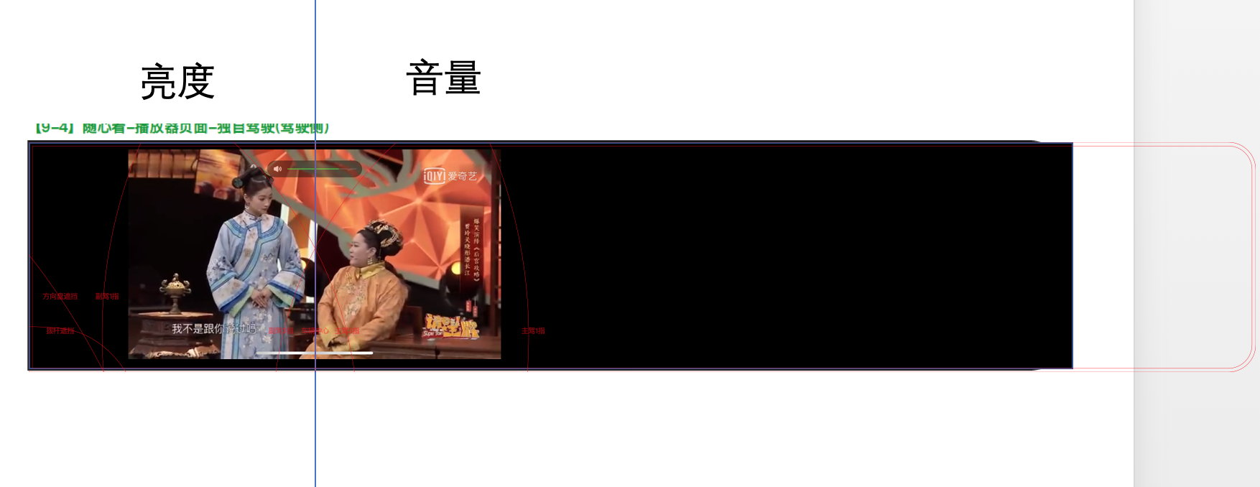

注：以视频画面中心为轴，左侧部分均可上下滑动调节亮度，右侧（包括黑色部分）均可上下调节音量。

【选集】点击播放界面的【选集】进入选集页面。

焦点态集数为正在播放剧集，如需要翻页选集可点击上方页码tab进行翻页。播放器默认全屏显示。点击屏幕任意位置收起选集页面，综艺选集也需要进行相应处理。

【清晰度选择】

点击【清晰度】进入清晰度选择界面，支持四种流畅度切换，”高清360p“、”超高清720p“、“蓝光1080p“。点击屏幕任意位置收起清晰度选择。

【解锁】

点击播放界面【锁屏】按钮，屏幕进入锁定，即播放界面按钮消失，防止误触。

【收藏】

点击界面【收藏】按钮，可将当前播放的视频资源收藏至我的收藏。

~~【倍速播放】~~

~~点击倍速播放进入选择页面，包括： 1.0X,1.25X,1.5X,2.0X四个选择项，可将视频速度加快至相应倍数。~~

### 个人中心及登录

个人中心包括：账号登录、我的收藏、观看历史；

【账号登录】

登录方式：

手机端爱奇艺app扫码登录；

登录入口：导航栏中的个人中心icon，点击头像进入个人中心界面。用手机端爱奇艺扫描车机端二维码进行登录。

登录成功后界面展示头像、用户名和等级进度条。

【我的收藏】

点击后进入我的收藏界面，可通过上下滑动翻页查看。可进行编辑，点击右上角编辑按钮，进入编辑界面，对收藏进行删除，也可以全部选择一次性删除。

* 收藏个数：与phase2保持一致，上限20条，一页显示个数与phase1.2.3保持一致。

【观看历史】

点击【观看历史】进入观看历史界面，可通过上下滑动翻页查看。【观看历史】可进行编辑，点击右上角编辑按钮，进入编辑界面，对历史进行删除，也可以全部选择一次性删除（以加载个数为准）。

* 观看历史个数：与phase2保持一致，上限20条，一页显示个数与phase1.2.3保持一致。

## USB视频

### 设备链接切换

【设备链接】当插入USB设备，且车机系统内无USB视频文件时，会弹出USB设备接入的提示，并进行扫描文件及文件展示，文件展示层级关系与USB设备内的文件层级关系保持一致。

【设备切换】在插入多个USB设备后，点击上部设备名称，可进行切换设备。（当前仅有一个USB设备时，不可点击）

|  |  |
| --- | --- |
| 核心需求 | 详细描述 |
| 播放状态 | 睡眠状态下，U盘刚插入后，不唤醒。  睡眠唤醒后，开始检测U盘是否插入，  检测到U盘插入后，不自动启动播放器，  当系统后台开始读取U盘，预加U盘内资源（文件夹或资源）。 |
| USB支持及格式： | 支持USB2.0及以下设备，如有USB3.0或以上设备则需工作在USB2.0模式下；  2）支持FAT32、NTFS系统；  3）支持U盘  4）其他USB设备（包含USB HUB）不在支持范围之内（包括手机），当USB设备不支持时，提示“不支持的USB设备”； |
| 视频支持格式及编码格式 | **MP4**-AVC+ACC、HEVC、MPEG4+AAC  **MOV**-AVC+ACC、HEVC+AAC、MPEG4+AAC、 MPEG4+MP3  **MKV**-AVC、AVC+ACC、HEVC+AAC、MPEG2+WMA、 MPEG4+AAC  **WMV**- WMV9(VC-1) + WMA、 WMV7 + WMA、 WMV9 + WMA  **M4V**- AVC+ACC  **FLV**- Sorenson Spark + AAC  **3GP**- H.263、 H.263 + AMR、 AVC + AAC、  **AVI-** AVC + MP3、 AVC + AAC、 MPEG4 + MP3、 |

### 首页

界面说明：打开USB视频模块后，界面以文件夹的形式进行展示，如果没有文件夹，以list形式展示资源。

备注：支持通过触屏形式查看USB内文件夹、及文件夹的相关内容。

### 搜索

* 目的：通过触屏输入的方式，快速定位查看到想要的内容。
* 说明：在USB视频模块内进行搜索，仅展示USB内相关资源

### 播放器

播放器包括：暂停/开始、上一个，进度条，手指屏幕左侧上下滑动可调节亮度，屏幕右侧上下滑动调节音量、~~倍速播放~~。

|  |  |
| --- | --- |
| 核心需求 | 详细描述 |
| 播放列表 | 通过读取USB中音频资源拉取列表 |
| 播放显示 | 文件名 / 格式 /  1、如果视频播放器的分辨率大于视频分辨率(例如，视频播放器的分辨率)，显示区域为800X480，播放视频长宽比为320X240)，视频播放器应调整视频长宽比以适应视频播放屏幕，但视频长宽比应保持不变。 |
| 播放控制 | 播放／暂停 / 快进 / 快退（无按键，只可滑动屏幕或拖动进度条） / 上一个 / 下一个 |
| 播放选择（选集功能） | 播放器中可不退出播放器，直接通过视频文件列表选择相应视频资源并开始播放 |
| 播放顺序 | 当文件夹内存在多个可播放资源时，采用顺序播放，当最后一个资源播放完毕后，停止播放 |

【列表】

点击文件列表button，可展示USB视频列表。

【usb设备提示】

* 如果车机检测接入usb设备时，顶部提示:”发现可用USB设备”
* 拔出usb设备情况下，则提示“设备已断开，请检查你的设备连接+确定button”
* 开始扫描设备内文件的情况时，则默认页展示:”正在获取视频列表”
* 若usb设备内未发现文件的情况下，默认页提示”未发现视频文件”
* 车速限制安全提示：”开车时不要分心哦！请注意驾驶安全+确定button”
* 如果该播放文件不可播放，则统一提示“此视频文件不支持或已损坏，无法访问+确定button”，用户点击确认，退出播放界面。（文案覆盖全部无法播放情况）
* 若为检测到可用USB设备的情况下，默认页提示”未检测到可用USB设备”
* 没有搜索到满足条件的文件时，默认页提示:”抱歉未搜索到相关的结果”
* 视频加载失败情况下，全屏提示:”视频加载失败+刷新button”

【播放控制】

|  |  |
| --- | --- |
| 核心需求 | 详细描述 |
| 播放列表 | 通过读取USB中音频资源拉取列表 |
| 续播功能 | 1、当车子跨点火周期启动后，车机自动返回之前播放页面。  2、当USB断开连接后，下次再插入续播至之前页面（资源不变情况下） |
| ~~倍速播放~~ | ~~包括： 1.0X,1.25X,1.5X,2.0X四个选择项。~~ |
| 快进、快退 | 没有设计按键，但是可以通过左右滑动屏幕或左右拖动进度条实现 |
| 暂停 | - |
| 播放 | - |
| 上一个 | - |
| 下一个 | - |

【方向盘物理按键控制多媒体功能】

* 爱奇艺支持：上一曲/下一曲

播放/暂停

静音、免静音

Audio off /on

具体需求以车控物理按键MRD为准。

注：当音频从主机输出的时候，硬件可控；

当音频从蓝牙耳机输出时，不支持方向盘控制。

注明：

1. CD542方向盘上无静音按钮，只有音量和上下首



1. U625ICA方向盘有音量和静音，上下首



# 车速限制

播放车速限制逻辑：视频文件如在车速大于5km/h时被点击播放，弹窗安全提示，点击【确定】退出爱奇艺当前播放页面。

视频播放中车辆启动（提速至5km/h及以上），处于播放器界面（播放中），则暂停播放并弹窗安全提示。

如用户未10s内无任何操作，将自动关闭弹窗及退出播放，回到上一层界面。

主副驾限速策略不同，具体看5.模式。

# 语音指令

以语音指令集为准。

# 仪表盘交互

~~【仪表盘互动】（视频播放信息干扰驾驶员驾驶，去掉该内容）~~

* ~~需求描述：在USB视频运行时，仪表盘展示当前播放内容说明~~
* ~~展示内容：当前播放内容（文件名、USB视频模块—USB、时长、进度条）、~~

# 模式mode

提供三个模式：独自模式（单人模式）（solo mode）、合作模式（co-pilot mode）和独立模式（Individual mode）。

1. 独自模式（单人模式）solo mode：符合主驾独自驾驶的过程中的延伸屏模式。
2. 合作模式 co-pilot mode：符合主驾副驾互相配合，副驾帮主驾完成一些任务的延伸屏模式。
3. 独立模式 Individual mode：符合主驾副驾互不干扰，副驾可通过一些操作与主驾屏幕切换帮助主驾完成一些任务的独立屏模式。

## 独自模式（单人模式）Solo mode

【模式切换方法】

1. 在无模式状态下，车机启动时，如果车辆没有检测到副驾有人，则自动进入独自模式（单人模式）。
2. 在合作模式下，可以通过点击导航栏的“cooperative driving Indicator”切换到独自模式（单人模式）。
3. 独立模式下，若副驾没人，可以通过控制面板手动切换到独自模式（单人模式）。
4. 在合作模式和独立模式下，可以通过语音控制来切换到独自模式（单人模式）。

【该模式下爱奇艺的变化】（以最终输出的交互稿为准）

该模式与目前HMI架构保持一致，最右侧的页面内容可以移到主驾操作区域内，功能可参照上文。

1. 爱奇艺标题栏：显示“返回按钮+标题+操作控件”，左侧对齐
2. 爱奇艺导航栏：从上方改为左侧，切换爱奇艺和USB视频、个人中心。
3. 爱奇艺频道页：内容左侧对齐，内容显示同模块详情
4. 爱奇艺筛选：：内容左侧对齐，内容显示同模块详情
5. 播放页面：播放器靠左对齐，主驾可操作右侧的播放列表。
6. 搜索页面：搜索框、搜索历史、清空历史、键盘靠左对齐。

【车速限制】

逻辑如上文详情

【双蓝牙模式】

该模式上只同时存在一个音源，不存在双蓝牙模式。

## 合作模式Co-pilot mode

【模式切换方法】

1. 在无模式情况下，车机启动时，如果车辆有检测到副驾有人，则自动进入合作模式。
2. 在独自模式下（单人模式），如果检测到车辆副驾有人（副驾中途上车），自动进入合作模式。
3. 在独自模式下（单人模式），若副驾有人，可以通过点击导航栏的“cooperative driving Indicator”切换到合作模式。
4. 在独自模式（单人模式）下，若副驾有人，可以通过语音控制来切换到合作模式。
5. 独立模式（单人模式）下，若副驾有人，可以通过控制面板手动切换到合作模式。
6. 独立模式下，副驾可以通过语音控制来切换到合作模式。

【该模式下爱奇艺的变化】（以最终输出的交互稿为准）

该模式与目前HMI架构保持一致，最右侧的页面内容可以移到主驾操作区域内，功能可参照上文。

1. 爱奇艺标题栏：Co-Pilot模式下，左侧显示“返回按钮+标题+操作控件”，右侧显示“返回按钮”
2. 爱奇艺导航栏：Co-Pilot模式下，从上方改为左右两侧，切换爱奇艺和USB视频、个人中心。主副驾分别点击左右两侧导航栏时，切换屏幕内容。
3. 爱奇艺频道页：Co-Pilot模式下，屏幕偏左区才是车辆中间，内容左侧对齐，可操作的按键要符合主驾操作区域内。内容显示同模块详情。
4. 爱奇艺筛选：Co-Pilot模式下，屏幕偏左区才是车辆中间，内容左侧对齐，可操作的按键要符合主驾操作区域。内容显示同模块详情。
5. 播放页面：在Co-Pilot模式下，视频播放器居左，不能滑动到屏幕中间或者副驾区域，因为屏幕偏左区才是车辆中间。播放器不可把播放器移到副驾一侧。
6. 搜索页面：在Co-Pilot模式下，点击搜索按钮，搜索页面显示左右两个搜索框、搜索历史居中显示，最右侧内容可以移到主驾操作区域内，最左侧内容可以移到副驾操作区域内。当点击一边的搜索框，则那边弹出键盘。清空历史按钮左右两侧各一个。

【车速限制】

在Co-Pilot模式下，视频播放器居左，在线视频在播放或将要播放时，如果当前车速大于5km/h，将在播放界面弹出提示框“开车时不要分心哦，注意驾驶安全”，当用户点击“确定”时，弹窗消失并退出当前播放界面回到上一层；如10s内无任何操作，将自动关闭弹窗及退出播放，回到上一层界面。

【双蓝牙模式】

1. Co-Pilot模式下只同时存在一个音源和一个播放器，不存在双蓝牙模式，当主副驾分别操作点选曲目时，系统只认为同一人操作（如果允许双蓝牙模式打开，前端选歌无法判断是主副驾操作）。

## 独立模式Individual mode

Individual模式下，屏幕双开但除Launcher和随心听外，不支持其他单个应用同时双开显示和操作。

【模式切换方法】

1. 在合作模式和独自模式（单人模式）下，可以通过控制面板手动切换到独立模式。
2. 在合作模式和独自模式（单人模式）下，可以通过语音控制来切换到独立模式。

【该模式下爱奇艺的变化】（以最终输出的交互稿为准）

独立驾驶模式交互方式同独自驾驶模式，屏幕切换为半屏。功能可参照上文。

1. 爱奇艺标题栏：Individual模式下，显示两个“返回按钮+标题+操作控件”，右侧显示“返回按钮”
2. 爱奇艺导航栏：Individual模式下，从上方改为左侧，切换爱奇艺和USB视频、个人中心。主副驾分别点击左右两侧导航栏时，分别切换屏幕内容。
3. 爱奇艺频道页：Individual模式下，内容显示同模块详情。
4. 爱奇艺筛选：：Individual模式下，内容显示同模块详情。
5. 播放页面：Individual模式下，不同时显示两个播放器，当主副驾用户打开爱奇艺时互相抢占。
6. 搜索页面：Individual模式下，点击搜索按钮，搜索页面显示左右两个搜索框、搜索历史居中显示，最右侧内容可以移到主驾操作区域内，最左侧内容可以移到副驾操作区域内。当点击一边的搜索框，则那边弹出键盘。清空历史按钮左右两侧各一个。主驾副驾只有一份搜索记录。
7. 爱奇艺不支持双开，若在其他模式下为爱奇艺时，切换Individual模式后，主驾屏幕显示爱奇艺，副驾屏幕显示Launcher。

【车速限制】

Individual模式下，主屏上视频文件如在车速大于5km/h时被点击播放，弹窗安全提示，点击【确认】后退出爱奇艺当前播放界面。

视频播放中车辆启动（提速至5km/h及以上），处于播放器界面（播放中），则暂停播放并弹窗安全提示。

用户未10s内无任何操作，将自动关闭弹窗及退出播放，回到上一层界面。

副屏上没该限制。

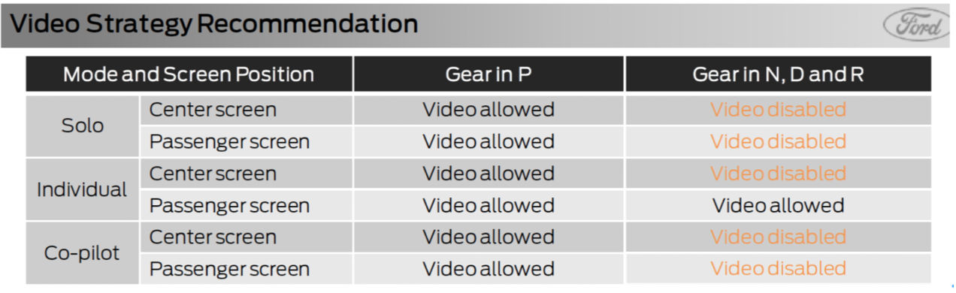

具体车速限制同phase123保持一致。

【双蓝牙模式】

1. Individual模式下，若副驾未连接耳机，则用同一个音频输出，当主副驾对多媒体进行切换时，音频抢占式进行播放。
2. Individual模式下，若副驾已连接耳机，则分别使用蓝牙音频输出，主驾继续播放主驾音源，副驾音频从蓝牙耳机出。

【主驾副驾屏幕切换】（TBD，取决于RD实现）

Individual模式下，用户可通过一种交互模式（待定，暂定是长按屏幕拖拽切换），切换主副驾屏幕的内容。

1. 主副驾不支持爱奇艺双开。
2. 由于爱奇艺不支持双开，车机是单账号系统，当主副驾用户在播放视频时切换屏幕，视频播放抢夺到用户切换后的屏幕一端。播放器不单独记录主副驾的历史记录（上一次播放、收藏等），所有音频和内容都切换到抢夺的屏幕一端，举例：
   1. **爱奇艺与随心听：**主驾是爱奇艺（播放器视频播放中），副驾是随心听（蓝牙耳机听歌）时，当屏幕进行切换后，内容和音频都进行切换：主驾显示随心听，音乐音响功放；副驾显示爱奇艺，电影音频从蓝牙耳机出。
   2. **爱奇艺与其他应用：**主驾是爱奇艺（播放器视频播放中），副驾是其他应用，后台播放音乐（蓝牙耳机出），当屏幕进行切换时，内容和视频都进行切换：主驾显示其他应用，后台音乐切换至功放，副驾显示爱奇艺，蓝牙耳机播放电影音频。
3. 搜索：主驾副驾只有一份搜索记录，搜索的内容随屏幕切换到另外一端。
4. 每日推荐/我收藏的：与第三方账号绑定，显示的内容主副驾屏完全一致。

# 数据需求

## 埋点需求

待补充。

## 日志需求

待补充

## 报表需求

待补充

# Q&A